2014年12月11日（周四）上午小学科学教研活动在盛毓度小学举行

一、时间
2014年12月11日（周四）上午
二、地点
常州市钟楼区盛毓度小学
三、内容
9:05—9:45 《冷热与温度》 马晓玲 （常州市盛毓度小学）
9:55—10:35 《橙子与气球》 吴亚芬 （常州市白云小学借班上课）
10:40—11:10 评课研讨
四、参与
钟楼、天宁、新区、戚区各校科学教师
五、线路（学校位置有些难找，建议提前一点出发）
公交线路：55路、6路公交在“红星新村站”下车，步行进入红星新村小区，小区步行200米到达常州市盛毓度小学；
驾车路线：（导航“常州市盛毓度小学”即可到达。但学校门口停车较困难，建议尽量不开车或拼车前往）
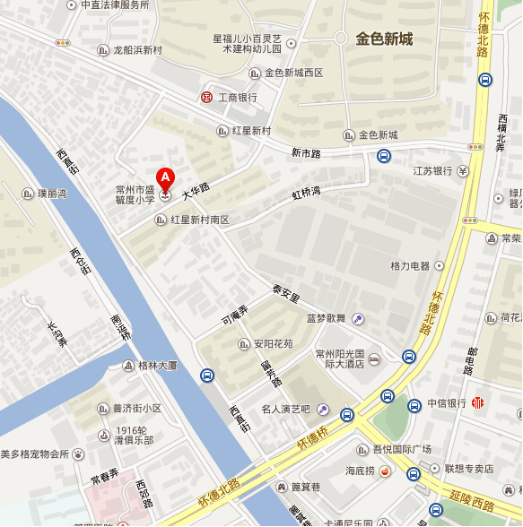
常州市教育科学研究院
2014-12-5

